**Weź udział w badaniu i pomóż stworzyć pierwszy tak kompleksowy raport o e-learningu w Polsce**

**W ostatnich latach sposób, w jaki zdobywamy wiedzę, przeszedł prawdziwą rewolucję. Uczymy się inaczej niż kiedyś – częściej z ekranu niż z tablicy, bardziej z pasji niż z przymusu, wtedy, kiedy mamy na to czas, a nie wtedy, gdy ktoś tak zaplanował. E-learning stał się integralną częścią naszej codzienności – zarówno w życiu zawodowym, jak i prywatnym. A mimo to wciąż wiemy o nim za mało.**

W ostatnich latach sposób, w jaki zdobywamy wiedzę, przeszedł prawdziwą rewolucję. Uczymy się inaczej niż kiedyś – częściej z ekranu niż z tablicy, bardziej z pasji niż z przymusu, wtedy, kiedy mamy na to czas, a nie wtedy, gdy ktoś tak zaplanował. E-learning stał się integralną częścią naszej codzienności – zarówno w życiu zawodowym, jak i prywatnym. A mimo to wciąż wiemy o nim za mało.

Dlatego ruszamy z ogólnopolskim badaniem, którego efektem będzie raport oraz e-book odpowiadający na najważniejsze pytania, problemy i wyzwania związane z edukacją online. Chcemy wiedzieć, jak naprawdę wygląda e-learning w Polsce: kto z niego korzysta, kto go tworzy, jakie stoją przed nim szanse, ale i przeszkody. I właśnie do tego potrzebujemy Twojej pomocy.

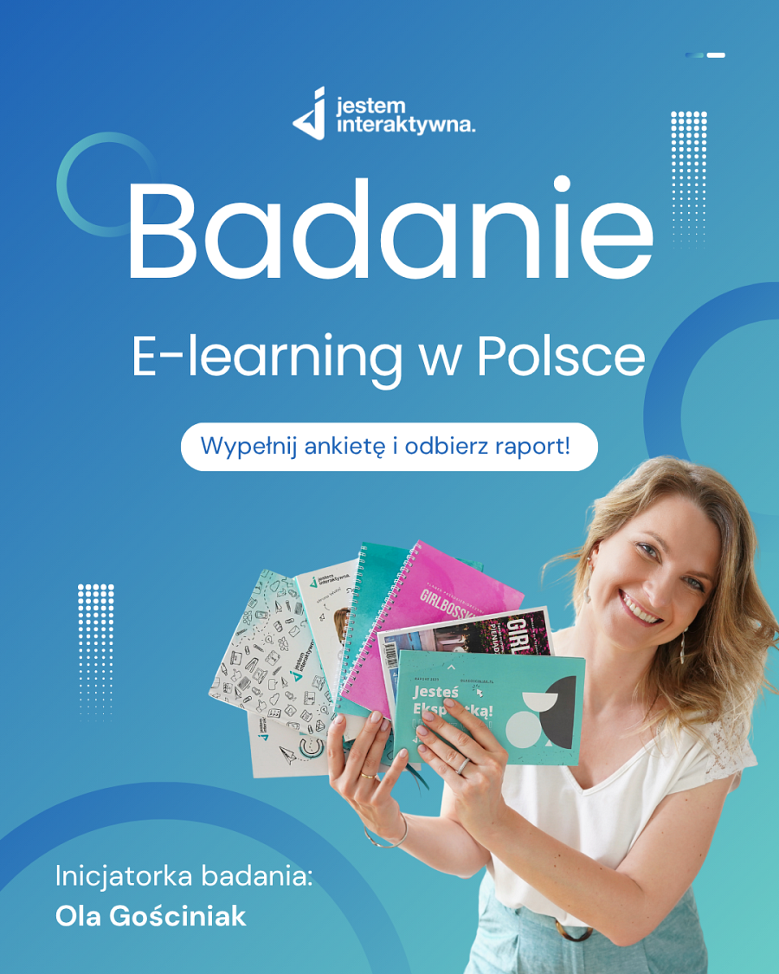

**E-learning to nie trend. To codzienność**

Jeszcze kilka lat temu e-learning był postrzegany jako nowinka. Alternatywa dla tradycyjnej nauki. Coś dla nielicznych – osób żyjących w biegu, mieszkających z dala od dużych miast, pracujących zmianowo lub wychowujących dzieci. Dziś to się zmieniło. Nauka online stała się nie tylko powszechnie dostępna, ale przede wszystkim – naturalna. W wielu przypadkach to pierwsze i najważniejsze źródło wiedzy. Z kursów online korzystają już nie tylko osoby, które szukają dodatkowych kompetencji. To narzędzie pierwszego wyboru dla uczniów, studentów, osób dorosłych, specjalistów różnych branż, pracowników firm, przedsiębiorców, freelancerów. Uczymy się online, bo to szybkie, elastyczne i dopasowane do naszych realiów. Można zdobywać nowe umiejętności wieczorem po pracy, w czasie urlopu, w podróży, na spacerze z dzieckiem. W tempie, które nam odpowiada. Bez presji, bez sztywnych ram, bez dojazdów.

Dla jednych e-learning to rozwój zawodowy. Dla innych – możliwość przebranżowienia się, otwarcia własnej firmy, lepszego startu na rynku pracy, powrotu do aktywności zawodowej po przerwie, odkrycia nowej pasji. To też ogromne wsparcie w sytuacjach życiowych, w których tradycyjna edukacja byłaby po prostu niedostępna: w chorobie, w małych miejscowościach, w trakcie opieki nad dziećmi, wśród osób z niepełnosprawnościami.

Ale e-learning to nie tylko proces nauki. To również przestrzeń do dzielenia się wiedzą. Kursy, szkolenia, webinary, platformy edukacyjne – to dziś nie tylko narzędzia, ale filary wielu biznesów. Coraz więcej ekspertów, trenerów, nauczycieli i właścicieli firm decyduje się na tworzenie własnych kursów online. Dla jednych to sposób na pasywne dochody. Dla innych – misja edukacyjna i budowanie pozytywnego wpływu. E-learning daje możliwość skalowania działalności, docierania do tysięcy odbiorców, tworzenia społeczności wokół marki. Dzięki nowoczesnym technologiom edukacja cyfrowa jest dostępna dla każdego – bez względu na miejsce zamieszkania, wiek, wykształcenie czy poziom zaawansowania technologicznego.

To przestrzeń, która nie tylko uczy, ale też łączy, inspiruje, pozwala się rozwijać i iść do przodu – mimo przeszkód, ograniczeń czy wyzwań.

Dlatego właśnie chcemy przyjrzeć się e-learningowi w Polsce z bliska. Zebrać dane, głosy, doświadczenia i wnioski. I stworzyć raport, który pokaże, jak naprawdę wygląda dziś edukacja online – od środka, z wielu perspektyw.

**Dlaczego robimy to badanie?**

Bo chcemy zobaczyć pełny obraz. Interesuje nas zarówno perspektywa twórców kursów, jak i osób, które z nich korzystają. Zależy nam na rzetelnych danych – nie marketingowych hasłach. Nie chcemy tworzyć raportu, który będzie tylko ozdobą strony www. Chcemy, by powstała publikacja, która pomoże rozwiązać realne problemy i odpowiedzieć na prawdziwe pytania.

Co działa, a co nie? Czego brakuje? Co zniechęca ludzi do nauki online, a co ich motywuje? Jakie przeszkody napotykają twórcy, gdy próbują przekuć wiedzę w kurs? Jakie rozwiązania się sprawdzają? Jaką rolę pełni technologia, a jaką człowiek? I wiele więcej

**Wypełnij ankietę i weź udział w badaniu:**

<https://olagosciniak.pl/badanie-2025/>

**Potrzebujemy Twojego głosu**

By raport był miarodajny, potrzebujemy pomocy w wypełnieniu anonimowych ankiet. Tylko wtedy będziemy mogli pokazać pełny obraz rynku e-learningu w Polsce. Niezależnie od tego, czy uczysz się online, tworzysz kursy, dopiero o tym myślisz, czy może kiedyś z tego korzystałeś – Twoje odpowiedzi są dla nas kluczowe.

Zachęcamy Cię do wzięcia udziału w badaniu. To tylko kilka minut, które mogą realnie wpłynąć na rozwój edukacji online w Polsce. W zamian – otrzymasz dostęp do raportu i e-booka, które powstaną właśnie dzięki takim osobom jak Ty.

**Co dalej?**

Po zebraniu wyników przygotujemy raport w formie bezpłatnego PDF oraz drukowanej wersji.. Znajdą się w niej zarówno dane z badania, jak i praktyczne wnioski oraz wskazówki. To będzie materiał, z którego skorzystają i twórcy kursów, i osoby, które dopiero szukają swojej drogi w edukacji online.

Jeśli zależy Ci na tym, by e-learning w Polsce był lepszy, bardziej dostępny i bardziej dopasowany do potrzeb – pomóż nam. Twój głos naprawdę ma znaczenie.

**Wypełnij ankietę i weź udział w badaniu:**

<https://olagosciniak.pl/badanie-2025/>

Pomysłodawczyni badania:

**Ola Gościniak**. Założycielka i dyrektorka placówki oświatowej Jestem Interaktywna, redaktorka naczelna portalu internetowego i magazynu [GIRLBOSSKIE](http://girlbosskie.pl/) dostępnego w Empiku, Kolporterze oraz w innych salonach prasowych w Polsce, organizatorka kilkunastu edycji konferencji offline oraz online, przedsiębiorczyni, wykładowczyni akademicka, autorka cenionego podcastu wyróżnionego przez Forbes Woman, absolwentka Informatyki na Politechnice Poznańskiej, Leaders of Learning na HarvardX oraz licznych studiów podyplomowych, autorka e-booków, książek m.in. bestsellerowej [Bądź Online](https://olagosciniak.pl/produkt/ksiazka-badz-online/) oraz kursów online w [Interaktywnej Akademii WordPressa](https://olagosciniak.pl/akademia/), inicjatorka [raportu "Jesteś ekspertką! Uwierz w to!"](https://olagosciniak.pl/raport-2023/?preview_id=100012&amp;amp;preview_nonce=6603dcfe43&amp;amp;preview=true).